Snowflake Data Platform

1. 프로젝트 개요

1.1. 프로젝트 추진 배경
• 향후 투입될 프로젝트에서 Snowflake를 주요 플랫폼으로 활용하게 될 것을 대비
• 사전에 Snowflake의 구조와 데이터 처리 기능을 체득하고자
Snowflake Data Platform 직접 설계·구축하는 프로젝트를 수행

1.2. 프로젝트 목적
• Snowflake를 기반으로 Medallion Architecture를 적용하여
데이터 수집–정제–집계까지의 전 과정과 운영·보안 체계를 실제 환경 수준으로
구현해보는 것을 목표
• 정형(CSV)과 반정형(JSON) 데이터를 외부 스토리지(AWS S3, Azure Blob)와 연동하여 Stage를 통해 Snowflake로 적재하고, Bronze–Silver–Gold 레이어를 따라 체계적으로
관리·가공
• 자동화 파이프라인 구축
• 데이터 거버넌스 기능을 직접 적용하여 실무 수준의 보안·접근제어 환경을 구성

1.3. 샘플 데이터

1.3.1. CSV (정형 데이터)

1.3.1.1. manufacturing_defect_dataset
• 제조 결함 데이터 세트
데이터 구조 요약:
ProductionVolume : 생산량
ProductionCost : 생산 비용
SupplierQuality : 공급 업체 품질
DeliveryDelay : 납품 지연
DefectRate : 불량률
QualityScore : 품질 점수
MaintenanceHours : 유지보수 시간
DowntimePercentage : 다운타임 비율
InventoryTurnover : 재고 회전율
StockoutRate: 품절률
WorkerProductivity : 노동자 생산성
SafetyIncidents : 안전 사고
EnergyConsumption : 에너지 소비량
EnergyEfficiency : 에너지 효율성
AdditiveProcessTime : 첨가 공정 시간
AdditiveMaterialCost : 첨가 재료 비용
DefectStatus : 불량 상태

1.3.1.2. hybrid_manufacturing_categorical
• 생산 제조 데이터 세트
데이터 구조 요약:
Job_ID : 작업 식별자
Machine_ID : 해당 작업이 수행된 기계의 식별자
Operation_Type : 공정 유형
Material_Used : 사용된 재료의 양
Processing_Time : 작업 처리 시간
Energy_Consumption : 에너지 소비량
Machine_Availability : 기계 가용성
Scheduled_Start : 예정 시작 시간
Scheduled_End : 예정 종료 시간
Actual_Start : 실제 시작 시간
Actual_End : 실제 종료 시간
Job_Status : 작업 상태 (예: 완료, 지연 등)
Optimization_Category : 최적화 범주 (예: 효율성 수준 등)

1.3.2. JSON(반정형 데이터)

1.3.2.1. intents
• 챗봇 형식의 데이터 세트
코드 구성:
{
"intents": [
{
"tag": "인사",
"patterns": [
"안녕",
"안녕하세요",
"누가 있나요?",
"안녕하세요",
"있나요"
],
"responses": [
"안녕하세요",
"안녕",
"안녕하세요"
]
},
{
"tag": "안녕",
"patterns": [
"잘가",
"나중에 보자",
"안녕"
],
"responses": [
"나중에 봐요",
"좋은 하루 보내세요",
"잘가요! 또 오세요"
]
},
{
"tag": "감사",
"patterns": [
"고마워",
"고마워요",
"도움이 돼서 고마워",
"도움이 돼서 고마워요"
],
"responses": [
"도와드릴 수 있어 기뻐요!",
"언제든지!",
"제 양성입니다",
"어떤 일이든 도와드릴게요!"
]
},
{
"tag": "대화 내용",
"patterns": [
"당신은 누구세요?",
"무엇을 하는 거죠?",
"당신은 누구신가요?"
],
"responses": [
"나는 조안나, 당신의 챗봇 어시스턴트입니다.",
"저는 조안나, 인공지능 챗봇입니다."
]
},
{
"tag": "이름",
"patterns": [
"당신의 이름은 무엇인가요?",
"무엇으로 부르면 되나요?",
"당신의 이름은 뭐야?"
],
"responses": [
"당신은 제 이름을 조안나(로) 불러도 돼요.",
"저는 조안나에요!",
"그냥 저를 조안나라고 불러 주세요."
]
},
{
"tag": "도움",
"patterns": [
"도와주세요.",
"도와주세요.",
"도와줄 수 있나요?",
"무엇을 도와드릴까요?",
"지원이 필요해요.",
"도움이 필요해요.",
"도와주세요."
],
"responses": [
"어떻게 도와드릴까요?",
"도와드릴 문제를 말씀해주세요.",
"네, 무엇을 지원해 드릴까요?"
]
},
{
"tag": "계정생성",
"patterns": [
"새로운 계정을 만들고 싶어요",
"어떻게 새로운 계정을 만들죠?",
"계정을 생성하고 싶어요",
"제게 계정을 만들어주실 수 있나요?",
"새로운 계정을 어떻게 만들어야 하나요?"
],
"responses": [
"당사 웹 사이트에서 손쉽게 새로운 계정을 만들 수 있습니다",
"당사 웹 사이트로 이동하여 지침에 따라 새로운 계정을 만들어보세요"
]
},
{
"tag": "불만",
"patterns": [
"불만이 있어",
"불만을 제기하고 싶어",
"서비스에 관한 불만이 있어"
],
"responses": [
"불만 내용을 제공해 주시면 도와드릴 수 있습니다",
"불만 사항을 언급해 주시고, 불편을 끼쳐드려 죄송합니다. 저희가 연락드리겠습니다."
]
}
]
}
• 본 프로젝트에서 JSON 형태의 샘플 데이터는 Bronze → Silver 단계까지만 수행
• 이후 단계에서는 CSV 기반 데이터셋과 연계하여, 사용자가 자연어로 질의를 입력하면 해당 CSV 데이터를 기반으로 결과를 반환하는 챗봇 기반 데이터 질의 기능을 구현할 계획

2. Medallion Architecture Data Flow
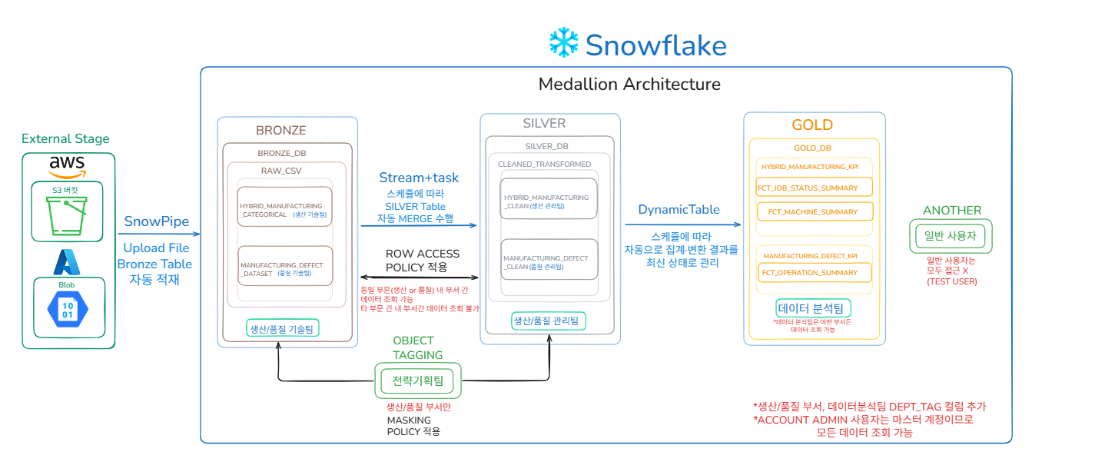
  - Medallion 아키텍처¹⁾ 방식으로 진행
¹⁾ 데이터 레이크(Lakehouse)에서 데이터를 점진적으로 정제하고 가공하기 위해 사용하는 계층적 데이터 구조 설계 방식
• Bronze = 원시(raw) 데이터
• Silver = 정제(clean) 데이터
• Gold = 분석(curated) 데이터
• 실제 제조·품질 데이터 환경을 가정하여 Snowflake 기반 Data Lake 설계
• 데이터 파이프라인의 자동화 운영
• 팀/부서별 역할에 따른 보안·거버넌스 구성

3. Bronze Layer
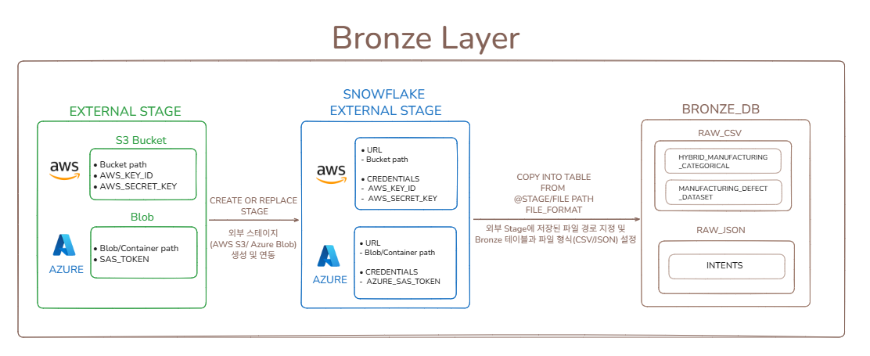
• Bronze Layer는 외부 스토리지(AWS S3, Azure Blob)에 저장된 원본 데이터를 Snowflake로 안전하게 가져와 가공 없이 그대로 보관하는 단계
• AWS S3 버킷 또는 Azure Blob 경로를 기반으로 외부 Stage를 생성하고,
Snowflake External Stage와 연동하여 데이터 접근 권한과 경로를 설정
• External Stage에 있는 파일을 지정된 Bronze 테이블에 적재

3.1. 데이터베이스 및 스키마 생성
• 데이터베이스:
BRONZE_DB
외부에서 들어오는 원본(raw) 데이터를 그대로 보관하는 전용 데이터베이스
• 스키마:
RAW_CSV (정형 CSV 원본용)
RAW_JSON (반정형 JSON 원본용)

3.2. 타입별 원본 테이블 생성(CSV / JSON)

3.2.1. RAW_CSV

3.2.1.1. HYBRID_MANUFACTURING_CATEGORICAL
CREATE OR REPLACE TABLE BRONZE_DB.RAW_CSV.HYBRID_MANUFACTURING_CATEGORICAL (
Job_ID VARCHAR(10),
Machine_ID VARCHAR(10),
Operation_Type VARCHAR(100),
Material_Used NUMBER(10,2),
Processing_Time NUMBER(10,0),
Energy_Consumption NUMBER(10,2),
Machine_Availability NUMBER(10,0),
Scheduled_Start TIMESTAMP_NTZ,
Scheduled_End TIMESTAMP_NTZ,
Actual_Start TIMESTAMP_NTZ,
Actual_End TIMESTAMP_NTZ,
Job_Status VARCHAR(100),
Optimization_Category VARCHAR(100)
);

3.2.1.2. MANUFACTURING_DEFECT_DATASET
CREATE OR REPLACE TABLE BRONZE_DB.RAW_CSV.MANUFACTURING_DEFECT_DATASET (
PRODUCTION_ID STRING,
PRODUCTION_VOLUME NUMBER(10,0),
PRODUCTION_COST FLOAT,
SUPPLIER_QUALITY FLOAT,
DELIVERY_DELAY NUMBER(3,0),
DEFECT_RATE FLOAT,
QUALITY_SCORE FLOAT,
MAINTENANCE_HOURS NUMBER(3,0),
DOWNTIME_PERCENTAGE FLOAT,
INVENTORY_TURNOVER FLOAT,
STOCKOUT_RATE FLOAT,
WORKER_PRODUCTIVITY FLOAT,
SAFETY_INCIDENTS NUMBER(3,0),
ENERGY_CONSUMPTION FLOAT,
ENERGY_EFFICIENCY FLOAT,
ADDITIVE_PROCESS_TIME FLOAT,
ADDITIVE_MATERIAL_COST FLOAT,
DEFECT_STATUS BOOLEAN
);

3.2.2. RAW_JSON

3.2.2.1. INTENTS
CREATE OR REPLACE TABLE BRONZE_DB.RAW_JSON.INTENTS (DATA VARIANT);

3.3. 외부 스테이지 생성 및 연동 (AWS S3 / Azure Blob)

3.3.1. AWS S3 Stage
CREATE OR REPLACE STAGE STAGE_NAME
URL = 's3://bucket path/'
CREDENTIALS = (
AWS_KEY_ID = ‘’
AWS_SECRET_KEY = ‘’
)

3.3.2. Azure Blob Stage
CREATE OR REPLACE STAGE STAGE_NAME
URL='azure://blob path/container path/'
CREDENTIALS=(AZURE_SAS_TOKEN='');

3.4. COPY INTO TABLE
• External Stage(AWS S3/ AZURE Blob) -> Snowflake External Stage에서 경로·권한 관리
• Bronze 테이블로는 COPY INTO를 통해 데이터가 적재되도록 구성
-- CSV
COPY INTO TABLE
FROM @STAGE/FILE PATH.csv
FILE_FORMAT = (TYPE = CSV, FIELD_OPTIONALLY_ENCLOSED_BY='"', SKIP_HEADER=1);
-- JSON
COPY INTO TABLE
FROM @STAGE/FILE PATH.json
FILE_FORMAT = (TYPE='JSON', STRIP_OUTER_ARRAY=TRUE);

4. Silver Layer
• Silver Layer에서는 컬럼명 표준화와 품질 규칙을 적용
• 기존 Bronze 데이터뿐만 아니라 추후 유입될 데이터까지 고려한 유연하고
일관된 데이터 구조 설계

4.1. 컬럼명 표준화 및 품질 규칙 적용

4.1.1. 데이터베이스&스키마 생성 및 사용
-- 데이터베이스 및 스키마 생성
CREATE DATABASE SILVER_DB;
CREATE SCHEMA CLEANED_TRANSFORMED;
-- 데이터베이스.스키마 사용
USE SILVER_DB.CLEANED_TRANSFORMED;

4.1.2. 테이블 생성 및 조회
• 정형 데이터(CSV)는 BRONZE 단계의 기존 테이블을 활용하고,
반정형 데이터(JSON)는 BRONZE 단계의 Stage를 재사용하여 VARIANT 타입으로
적재· FLATTEN 함수 사용으로 조회

4.1.2.1. MANUFACTURING_DEFECT_CLEAN
-- 테이블 생성(CSV)
CREATE OR REPLACE TABLE SILVER_DB.CLEANED_TRANSFORMED.MANUFACTURING_DEFECT_CLEAN AS SELECT
-- 생산량을 등급으로 나누어 골드 레이어에서 집계하기 편하게 컬럼 추가
PRODUCTION_ID, -- 생산 식별자
CASE
WHEN PRODUCTION_VOLUME BETWEEN 100 AND 324 THEN 'LOW'
WHEN PRODUCTION_VOLUME BETWEEN 325 AND 549 THEN 'MID_LOW'
WHEN PRODUCTION_VOLUME BETWEEN 550 AND 774 THEN 'MID_HIGH'
WHEN PRODUCTION_VOLUME BETWEEN 775 AND 999 THEN 'HIGH'
ELSE 'UNKNOWN'
END AS OUTPUT_LEVEL, -- 생산량 등급
PRODUCTION_VOLUME AS PRODUCTION_VOLUME, -- 생산량
PRODUCTION_COST AS PRODUCTION_COST_USD, -- 생산 비용
SUPPLIER_QUALITY AS SUPPLIER_QUALITY_PERCENT, -- 공급 업체 품질
DELIVERY_DELAY AS DELIVERY_DELAY_DAYS, -- 납품 지연
DEFECT_RATE AS DEFECT_RATE_PERCENT, -- 불량률
QUALITY_SCORE AS QUALITY_SCORE_PERCENT, -- 품질 점수
MAINTENANCE_HOURS AS MAINTENANCE_HOURS, -- 유지보수 시간
DOWNTIME_PERCENTAGE AS DOWNTIME_PERCENT, -- 가동 중지 시간 비율
INVENTORY_TURNOVER AS INVENTORY_TURNOVER_RATIO, -- 재고 회전률
STOCKOUT_RATE AS STOCKOUT_RATE_PERCENT, -- 품절률
WORKER_PRODUCTIVITY AS WORKER_PRODUCTIVITY_PERCENT, -- 노동자 생산성
SAFETY_INCIDENTS AS SAFETY_INCIDENT_COUNT, -- 안전 사고
ENERGY_CONSUMPTION AS ENERGY_CONSUMPTION_KWH, -- 에너지 소비량
ENERGY_EFFICIENCY AS ENERGY_EFFICIENCY_RATIO, -- 에너지 효율성
ADDITIVE_PROCESS_TIME AS ADDITIVE_PROCESS_HOURS, -- 첨가 공정 시간
ADDITIVE_MATERIAL_COST AS ADDITIVE_MATERIAL_COST_USD, -- 첨가 재료 비용
CASE
WHEN DEFECT_STATUS IN (FALSE, 0) THEN '낮음'
WHEN DEFECT_STATUS IN (TRUE, 1) THEN '높음'
ELSE 'Undefined'
END AS DEFECT_STATUS -- 불량 상태
FROM BRONZE_DB.RAW_CSV.MANUFACTURING_DEFECT_DATASET;
-- 데이터 수로 적재 확인
SELECT COUNT(*) FROM BRONZE_DB.RAW_CSV.MANUFACTURING_DEFECT_DATASET;
SELECT COUNT(*) FROM SILVER_DB.CLEANED_TRANSFORMED.MANUFACTURING_DEFECT_CLEAN;
표준화 및 품질 규칙 정의:
• 샘플 데이터를 수집한 문서의 명확한 단위·범위 정보를 반영해 기존 컬럼명에
단위 추가

4.1.2.2. HYBRID_MANUFACTURING_CLEAN
-- 테이블 생성(CSV)
CREATE OR REPLACE TABLE SILVER_DB.CLEANED_TRANSFORMED.HYBRID_MANUFACTURING_CLEAN AS
SELECT
Job_ID AS Job_ID, -- 작업 식별자
Machine_ID AS Machine_ID, -- 해당 작업이 수행된 기계의 식별자
Operation_Type AS Operation_Type, -- 공정 유형
Material_Used AS Material_Used, -- 사용된 재료의 양
Processing_Time AS Processing_Time, -- 작업 처리 시간
Energy_Consumption AS Energy_Consumption, -- 에너지 소비량
Machine_Availability AS Machine_Availability, -- 기계 가용성
-- 데이터 타입이 명확한 시간 컬럼명 표준화
Scheduled_Start AS Scheduled_Start_TS, -- 예정 시작 시간
Scheduled_End AS Scheduled_End_TS, -- 예정 종료 시간
Actual_Start AS Actual_Start_TS, -- 실제 시작 시간
Actual_End AS Actual_End_TS, -- 실제 종료 시간
Job_Status AS Job_Status, -- 작업 상태
Optimization_Category AS Optimization_Category -- 최적화 범주
FROM BRONZE_DB.RAW_CSV.HYBRID_MANUFACTURING_CATEGORICAL
WHERE
-- Job_ID, Machine_ID NOT NULL의 품질 규칙 적용
Job_ID IS NOT NULL
AND Machine_ID IS NOT NULL;
-- 데이터 수로 적재 확인
SELECT COUNT(*) FROM BRONZE_DB.RAW_CSV.HYBRID_MANUFACTURING_CATEGORICAL;
SELECT COUNT(*) FROM SILVER_DB.CLEANED_TRANSFORMED.HYBRID_MANUFACTURING_CLEAN;
표준화 및 품질 규칙 정의:
• 샘플 데이터를 수집한 문서에 단위·범위 정보가 명확하지 않아, 브론즈 테이블의
컬럼명을 기준으로 동일하게 적용(시간 관련 컬럼 제외)

4.1.2.3. INTENTS
-- 기존에 진행했던 BRONZE 단계 참고
COPY INTO BRONZE_DB.RAW_JSON.INTENTS
-- SILVER 단계에서 필요한 부분
FROM @MYSTAGE/json/intents.json
FILE_FORMAT = (TYPE='JSON' STRIP_OUTER_ARRAY=TRUE);
-- SILVER 단계에서는 별도 Stage를 두지 않고, BRONZE 단계에서 생성된 Stage를 재사용
COPY INTO SILVER_DB.CLEANED_TRANSFORMED.INTENTS
FROM @BRONZE_DB.RAW_JSON.MYSTAGE/json/intents.json
FILE_FORMAT = (TYPE='JSON' STRIP_OUTER_ARRAY=TRUE);
-- JSON 데이터를 적재한 반정형 테이블은 조회할 때 FLATTEN 함수 사용해서 배열을 펼쳐 조회
SELECT
VALUE:tag::STRING AS TAG,
VALUE:patterns::ARRAY AS PATTERNS,
VALUE:responses::ARRAY AS RESPONSES
FROM intents,
LATERAL FLATTEN(INPUT => DATA:intents);
INTENTS 테이블 조회 결과
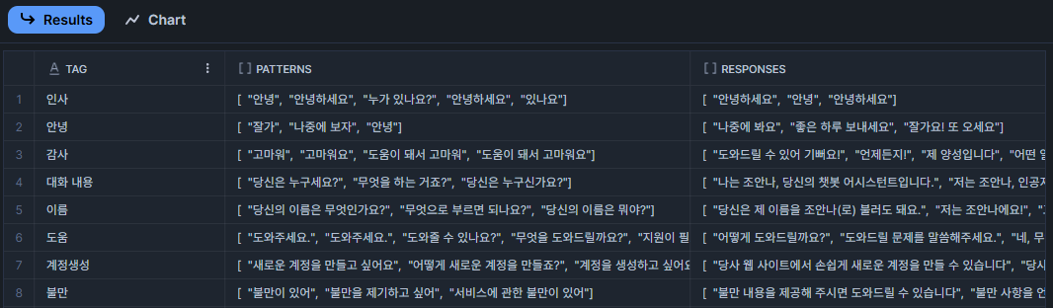
* 현재 INTENTS 테이블은 위 단계까지만 진행
• 본 프로젝트의 주요 목표는 Snowflake 환경에 대한 이해 및 데이터 정제·적재
과정의 학습이므로 프로젝트 이후 단계에서 추가 진행할 예정

5. Gold Layer
• Gold Layer에서는 데이터 특성을 고려하여 주제별 요약 및 집계 중심의
분석 방식으로 진행

5.1. 데이터베이스, 스키마, 테이블 생성

5.1.1. 데이터베이스&스키마 생성
-- 데이터베이스 및 스키마 생성
DATABASE GOLD_DB;
-- 각 테이블마다 스키마 별도 생성
CREATE SCHEMA GOLD_DB.HYBRID_MANUFACTURING_KPI;
CREATE SCHEMA GOLD_DB.MANUFACTURING_DEFECT_KPI;

5.1.2. 테이블 생성 및 조회

5.1.2.1. FCT_OPERATION_SUMMARY¹⁾
-- MANUFACTURING_DEFECT_KPI 스키마 사용
USE GOLD_DB.MANUFACTURING_DEFECT_KPI;
-- GOLD_DB.MANUFACTURING_DEFECT_KPI.FCT_OPERATION_SUMMARY 테이블 생성
CREATE OR REPLACE TABLE GOLD_DB.MANUFACTURING_DEFECT_KPI.FCT_OPERATION_SUMMARY AS
SELECT
OUTPUT_LEVEL, -- 생산량 등급
-- 생산량 등급별 평균 KPI
ROUND(AVG(PRODUCTION_COST_USD), 2) AS PRODUCTION_COST_USD_AVG, -- 생산 비용
ROUND(AVG(MAINTENANCE_HOURS), 2) AS MAINTENANCE_HOURS_AVG, -- 유지 보수 시간
ROUND(AVG(ENERGY_CONSUMPTION_KWH), 2) AS ENERGY_CONSUMPTION_KWH_AVG, -- 에너지 소비량
ROUND(AVG(ADDITIVE_PROCESS_HOURS), 2) AS ADDITIVE_PROCESS_HOURS_AVG, -- 첨가 공정 시간
ROUND(AVG(INVENTORY_TURNOVER_RATIO), 2) AS INVENTORY_TURNOVER_RATIO_AVG, -- 재고 회전률
ROUND(AVG(STOCKOUT_RATE_PERCENT), 2) AS STOCKOUT_RATE_PERCENT_AVG, -- 품절률
ROUND(AVG(ADDITIVE_MATERIAL_COST_USD), 2) AS ADDITIVE_MATERIAL_COST_USD_AVG, -- 첨가 재료비
-- 불량 상태 비율 (범주형 -> 비율로 변환)
ROUND(
100 * SUM(CASE WHEN DEFECT_STATUS = '높음' THEN 1 ELSE 0 END)
/ NULLIF(COUNT(*), 0),
2
) AS DEFECT_HIGH_PERCENT,

ROUND(
100 * SUM(CASE WHEN DEFECT_STATUS = '낮음' THEN 1 ELSE 0 END)
/ NULLIF(COUNT(*), 0),
2
) AS DEFECT_LOW_PERCENT

FROM SILVER_DB.CLEANED_TRANSFORMED.MANUFACTURING_DEFECT_CLEAN
GROUP BY OUTPUT_LEVEL
ORDER BY
CASE
WHEN OUTPUT_LEVEL = 'LOW' THEN 1
WHEN OUTPUT_LEVEL = 'MID_LOW' THEN 2
WHEN OUTPUT_LEVEL = 'MID_HIGH' THEN 3
WHEN OUTPUT_LEVEL = 'HIGH' THEN 4
ELSE 'UNKNOWN'
END;
-- FCT_OPERATION_SUMMARY 테이블 조회
SELECT * FROM GOLD_DB.MANUFACTURING_DEFECT_KPI.FCT_OPERATION_SUMMARY;
FCT_OPERATION_SUMMARY 테이블 조회 결과:
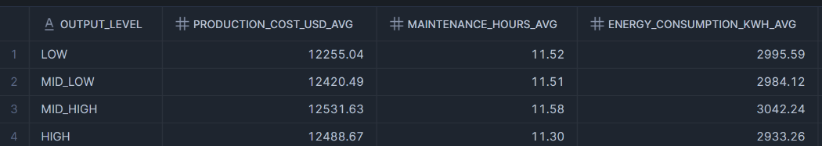
• 컬럼 수: 10
1) FCT_OPERATION_SUMMARY: 생산 지표 집계 테이블
• 생산량 등급별로 생산 비용, 유지보수 시간, 에너지 소비량, 불량 상태 비율 등을 집계

5.1.2.2. FCT_JOB_STATUS_SUMMARY¹⁾
-- HYBRID_MANUFACTURING_KPI 스키마 사용
USE GOLD_DB.HYBRID_MANUFACTURING_KPI;
-- GOLD_DB.HYBRID_MANUFACTURING_KPI.FCT_JOB_STATUS_SUMMARY 테이블 생성
CREATE OR REPLACE TABLE GOLD_DB.HYBRID_MANUFACTURING_KPI.FCT_JOB_STATUS_SUMMARY AS
WITH
-- Optimization_Category 비율 계산
opt_ratio AS (
SELECT
Job_Status,
Optimization_Category,
COUNT(*) AS cnt,
ROUND(
COUNT(*) * 100.0 / NULLIF(SUM(COUNT(*)) OVER (PARTITION BY Job_Status), 0),
2
) AS category_ratio_percent
FROM SILVER_DB.CLEANED_TRANSFORMED.HYBRID_MANUFACTURING_CLEAN
GROUP BY Job_Status, Optimization_Category
),
-- Job_Status별 전체 건수 계산
status_total AS (
SELECT
Job_Status,
COUNT(*) AS total_count
FROM SILVER_DB.CLEANED_TRANSFORMED.HYBRID_MANUFACTURING_CLEAN
GROUP BY Job_Status
)
-- 최종 테이블 생성
SELECT
h.Job_Status, -- 작업 상태
s.total_count, -- 작업 상태 Count
o.Optimization_Category, -- 최적화 범주
o.category_ratio_percent, -- 최적화 범주 비율
-- 지연 시간, 처리 시간, 에너지 소비량, 기계 가용성 평균
ROUND(AVG(DATEDIFF(minute, h.Scheduled_End_TS, h.Actual_End_TS)), 2) AS avg_delay_min,
ROUND(AVG(h.Processing_Time), 2) AS processing_time_avg,
ROUND(AVG(h.Energy_Consumption), 2) AS energy_consumption_avg,
ROUND(AVG(h.Machine_Availability), 2) AS machine_availability_avg
FROM SILVER_DB.CLEANED_TRANSFORMED.HYBRID_MANUFACTURING_CLEAN h
LEFT JOIN opt_ratio o
ON h.Job_Status = o.Job_Status
AND h.Optimization_Category = o.Optimization_Category
LEFT JOIN status_total s
ON h.Job_Status = s.Job_Status
GROUP BY
h.Job_Status,
s.total_count,
o.Optimization_Category,
o.category_ratio_percent
ORDER BY
h.Job_Status,
o.category_ratio_percent DESC;
-- FCT_JOB_STATUS_SUMMARY 테이블 조회
SELECT * FROM GOLD_DB.HYBRID_MANUFACTURING_KPI.FCT_JOB_STATUS_SUMMARY;
FCT_JOB_STATUS_SUMMARY 테이블 조회 결과:
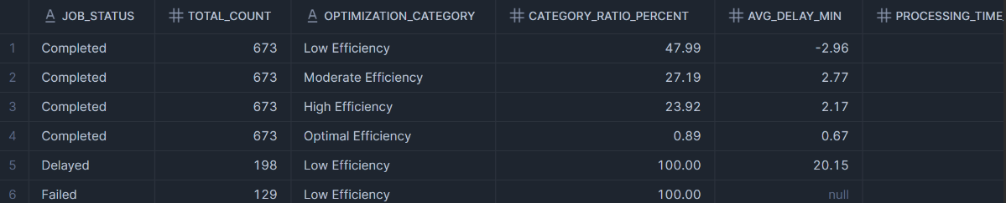
• 컬럼 수: 8
1) FCT_JOB_STATUS_SUMMARY: 작업 상태별 주요 지표 집계
• Job_Status(실패·지연·완료)에 따라 최적화 범주(Category) 수·비율, 평균 지연 시간,
평균 처리 시간, 평균 에너지 소비량, 평균 기계 가용성 등을 집계

5.1.2.3. FCT_MACHINE_SUMMARY¹⁾
-- GOLD_DB.HYBRID_MANUFACTURING_KPI.FCT_MACHINE_SUMMARY 테이블 생성
CREATE OR REPLACE TABLE GOLD_DB.HYBRID_MANUFACTURING_KPI.FCT_MACHINE_SUMMARY AS
WITH operation_ratio AS (
-- 각 Machine_ID × Operation_Type별 비율(%) 계산
SELECT
Machine_ID,
Operation_Type,
COUNT(*) AS operation_count,
ROUND(
COUNT(*) * 100.0 / NULLIF(SUM(COUNT(*)) OVER (PARTITION BY Machine_ID), 0),
2
) AS operation_ratio_percent
FROM SILVER_DB.CLEANED_TRANSFORMED.HYBRID_MANUFACTURING_CLEAN
GROUP BY Machine_ID, Operation_Type
)
-- 기계별 주요 KPI + 공정 비율 결합
SELECT
h.Machine_ID, -- 기계 식별자
o.Operation_Type, -- 공정 유형
o.operation_ratio_percent, -- 기계별 공정 유형 비율
ROUND(AVG(h.Machine_Availability), 2) AS Machine_Availability_avg, -- 기계 가용성
ROUND(AVG(h.Energy_Consumption), 2) AS Energy_Consumption_avg, -- 에너지 소비량
ROUND(AVG(h.Material_Used), 2) AS Material_Used_avg, -- 사용된 재료의 양
FROM SILVER_DB.CLEANED_TRANSFORMED.HYBRID_MANUFACTURING_CLEAN h
LEFT JOIN operation_ratio o
ON h.Machine_ID = o.Machine_ID
GROUP BY
h.Machine_ID,
o.Operation_Type,
o.operation_ratio_percent
ORDER BY
h.Machine_ID ASC,
o.operation_ratio_percent DESC;
-- FCT_MACHINE_SUMMARY 테이블 조회
SELECT * FROM GOLD_DB.HYBRID_MANUFACTURING_KPI.FCT_MACHINE_SUMMARY;
FCT_MACHINE_SUMMARY 테이블 조회 결과:
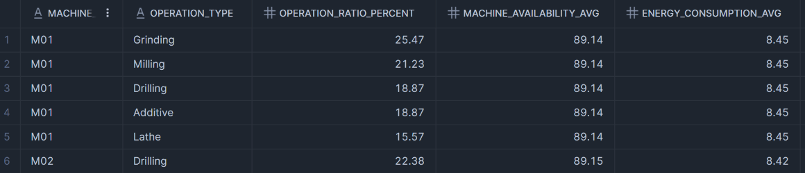
• 컬럼 수: 6
1) FCT_MACHINE_SUMMARY: 기계별 공정 유형 주요 지표 집계
• 기계별 공정 유형 비율, 평균 기계 가용성, 평균 에너지 소비량,
평균 사용 재료량을 집계·요약

5.2. Snowsight 차트 → 쿼리 결과 시각화

5.2.5. 쿼리 결과 시각화

5.2.5.1. FCT_OPERATION_SUMMARY
-- FCT_OPERATION_SUMMARY 테이블 조회
SELECT * FROM GOLD_DB.MANUFACTURING_DEFECT_KPI.FCT_OPERATION_SUMMARY;
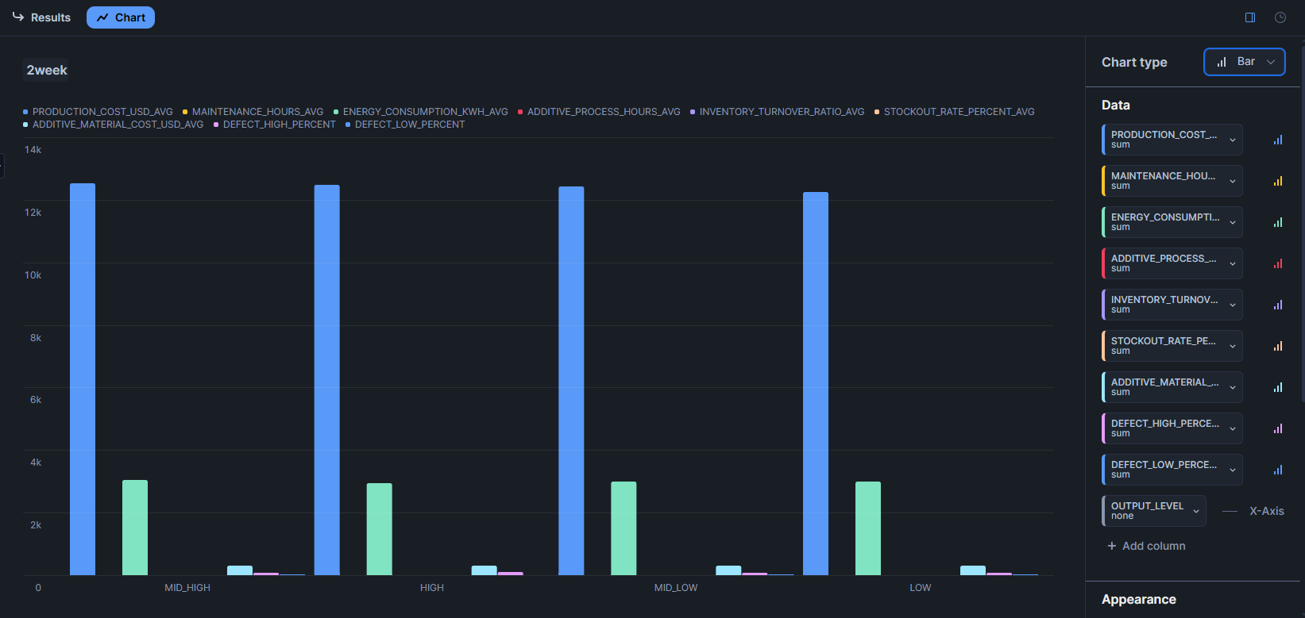
• FCT_OPERATION_SUMMARY 테이블의 전체 컬럼 Bar 시각화
• 생산량 등급에 따라 달라지지 않고 일정함

5.2.5.2. FCT_JOB_STATUS_SUMMARY
-- FCT_JOB_STATUS_SUMMARY 테이블 조회
SELECT * FROM GOLD_DB.HYBRID_MANUFACTURING_KPI.FCT_JOB_STATUS_SUMMARY;
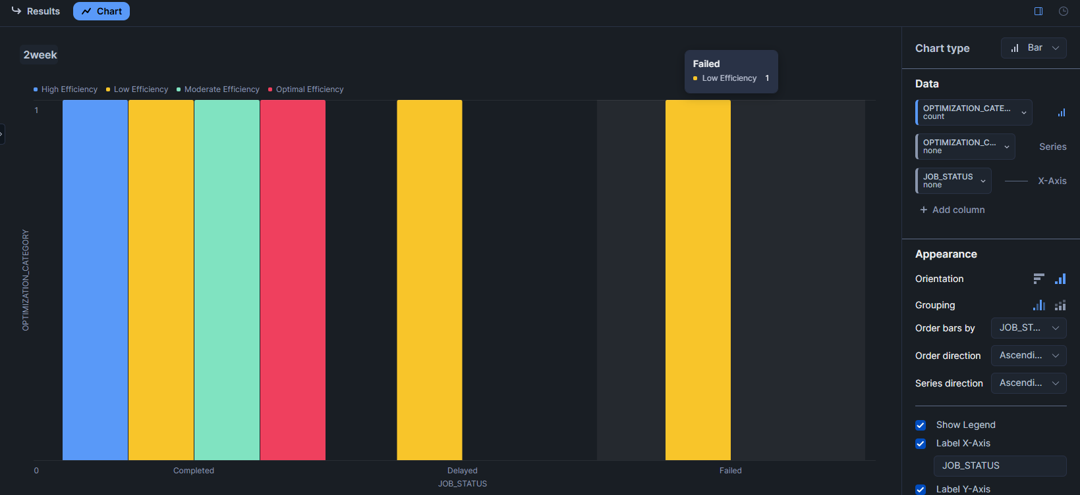
• FCT_JOB_STATUS_SUMMARY 테이블의 작업 상태별 지연 및 비율 Bar 시각화
• Job_Status가 ‘Delayed’ 또는 ‘Failed’인 경우, 해당 작업의 Optimization_Category는
모두 ‘Low Efficiency’로 분류

5.2.5.3. FCT_MACHINE_SUMMARY
-- FCT_MACHINE_SUMMARY 테이블 조회
SELECT * FROM GOLD_DB.HYBRID_MANUFACTURING_KPI.FCT_MACHINE_SUMMARY;
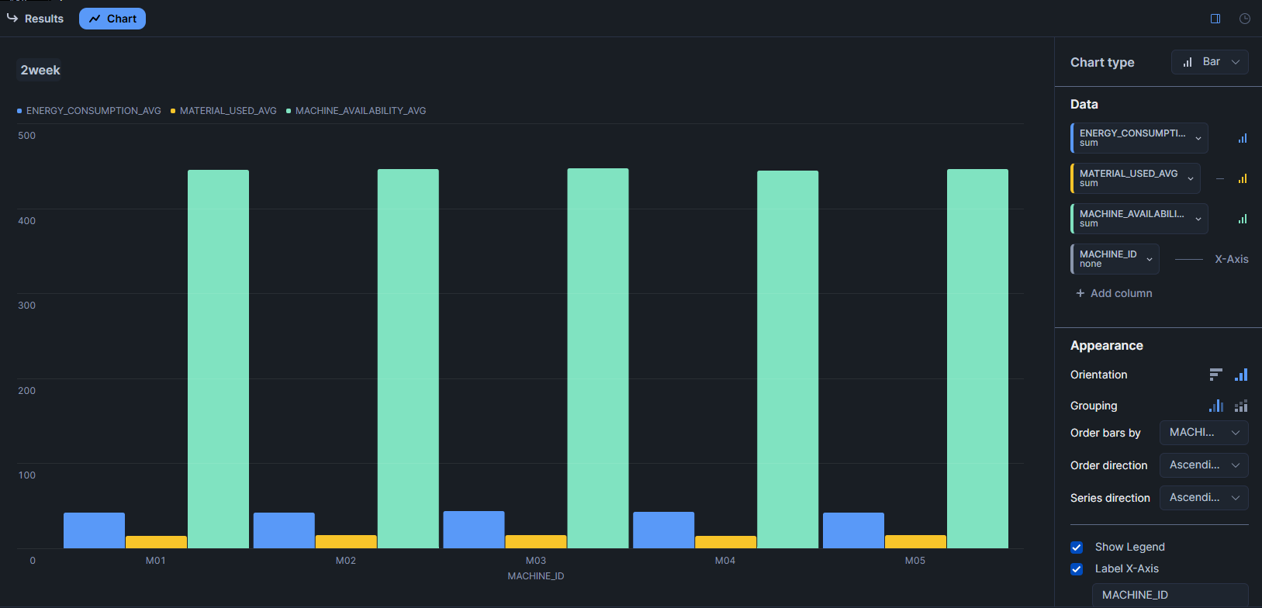
• FCT_MACHINE_SUMMARY 테이블의 기계별 평균 에너지 소비량, 사용된 재료 사용량,
기계 가용성 Bar 시각화
• MACHINE_ID별 평균 에너지 소비량, 재료 사용량, 기계 가용성에서 유의미한 차이가 나타나지 않고 전반적으로 균일한 경향

6. Snowsight 쿼리/모니터링

6.1. 쿼리 이력(Query History)로 실행 시간·스캔량 분석
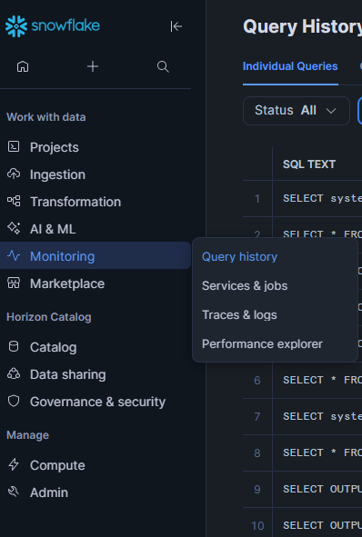
• 좌측 메뉴의 ‘Monitoring’ 탭에서 ‘Query history’를 선택하여 쿼리 수행 내역 조회
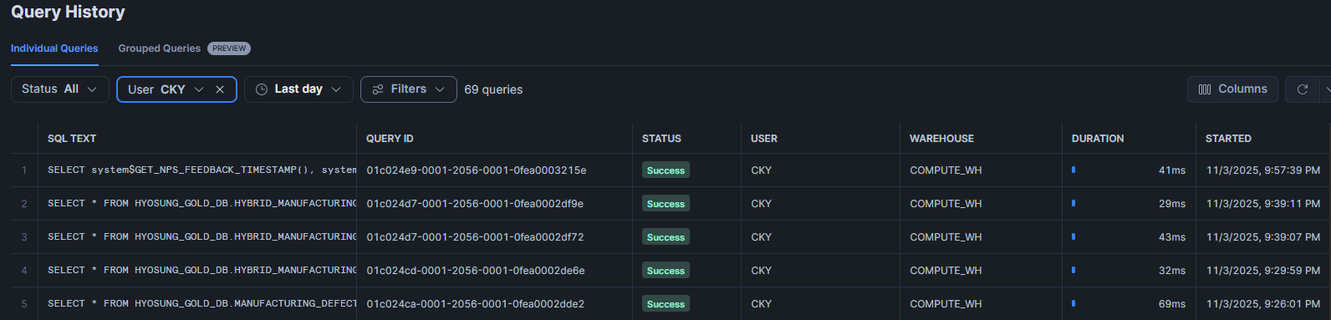
• 사용자는 수행한 모든 쿼리 내역을 확인할 수 있으며, 각 작업을 클릭하면
해당 쿼리의 세부 실행 정보(Query Profile)로 이동
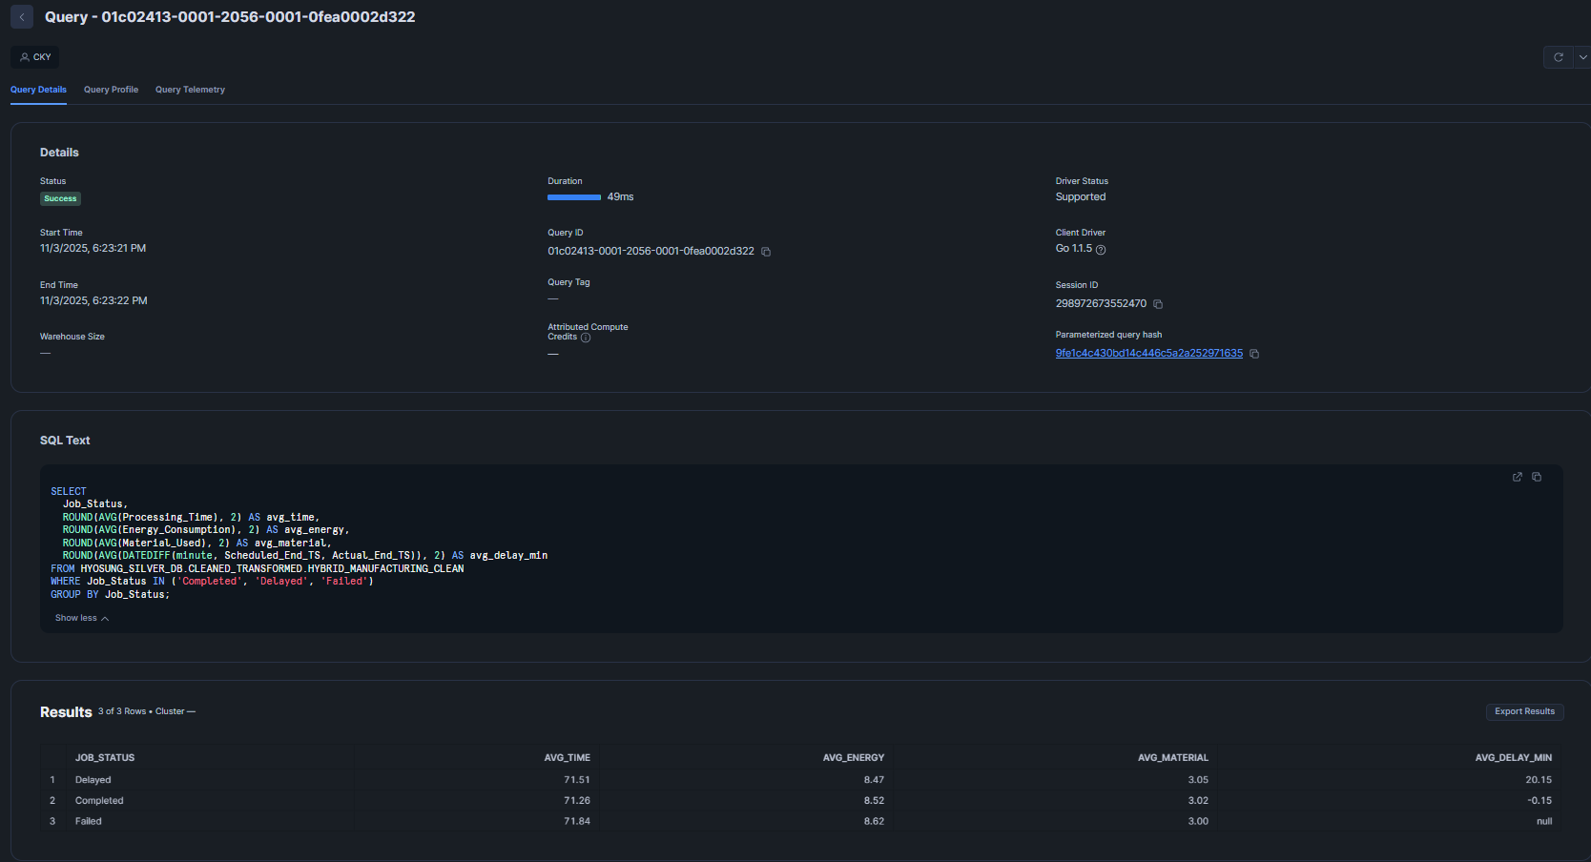
• 사용자는 각 쿼리 작업의 성공·실패·지연 여부를 확인할 수 있으며,
실행 시각·종료 시각·소요 시간 등의 상세 정보를 조회
• SQL Text를 통해 실행된 쿼리와 결과를 재실행 없이 조회 가능

7. 자동화 파이프라인 구성
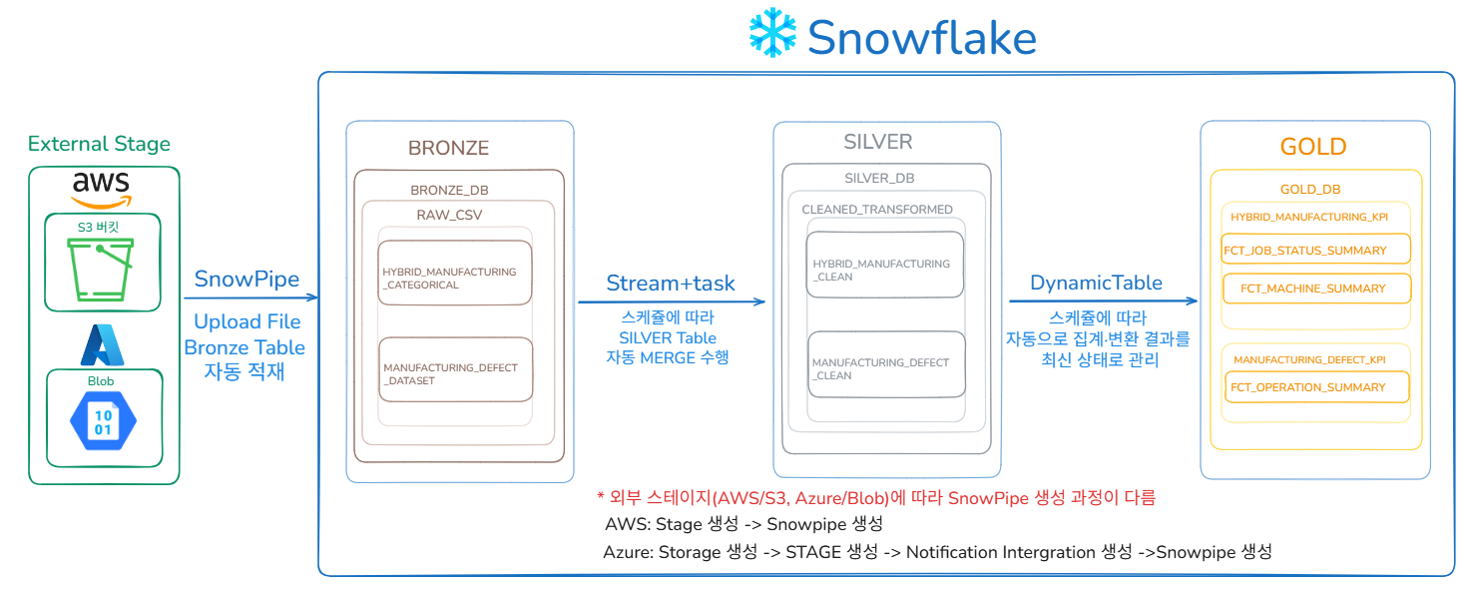
• Snowpipe · Stream+Task · Dynamic Table을 통한 자동화 파이프라인 구성
• BRONZE -> SILVER -> GOLD까지 전체 데이터 흐름을 자동화

7.1. SnowPipe
• Bronze 단계 진행
• 외부 스토리지(AWS S3 / Azure Blob)에 파일이 업로드되면 Snowpipe가 이를 감지하여 자동으로 Bronze 테이블에 적재
• Snowpipe의 자동 적재 대상이 명확해지도록, 각 Bronze 테이블과 1:1로 매핑되는 Stage를 생성

7.1.1. AWS S3
CREATE OR REPLACE PIPE S3_PIPE_CSV
AUTO_INGEST = TRUE
AS
COPY INTO 대상 테이블
FROM @STAGE NAME
FILE_FORMAT = (CSV/JSON 파라미터 추가);

7.1.2. Azure Blob

7.1.2.1. STORAGE INTERGRATION 생성
CREATE OR REPLACE STORAGE INTEGRATION STORAGE_NAME
TYPE = EXTERNAL_STAGE
STORAGE_PROVIDER = 'AZURE'
ENABLED = TRUE
AZURE_TENANT_ID = ''
STORAGE_ALLOWED_LOCATIONS = (
'azure://blob path/container path/'
);

7.1.2.2. STAGE 생성
CREATE OR REPLACE STAGE STAGE_NAME
URL='azure://blob path/container path/'
STORAGE_INTEGRATION = INTEGRATION_STORAGE_NAME;
* 기존에 브론즈 테이블에서 실습했던 STAGE처럼 생성하면 안 됨(SAS 토큰X)

7.1.2.3. Notification Integration 생성
CREATE OR REPLACE NOTIFICATION INTEGRATION AZURE_NOTIFICATION
ENABLED = TRUE
TYPE = QUEUE
NOTIFICATION_PROVIDER = AZURE_STORAGE_QUEUE
AZURE_STORAGE_QUEUE_PRIMARY_URI = 'QUEUE 생성 후 PAHT'
AZURE_TENANT_ID = '';

7.1.2.4. Snowpipe 생성
CREATE OR REPLACE PIPE AZURE_PIPE
AUTO_INGEST = TRUE
INTEGRATION = 'AZURE_NOTIFICATION'
AS
COPY INTO 지정 테이블
FROM @STAGE_NAME
PATTERN='.*csv/.*\.csv'
FILE_FORMAT = (csv/json);

7.2. Stream+Task(CDC)

7.2.1. Stream 생성
CREATE OR REPLACE STREAM STREAM_NAME
ON TABLE Bronze Table;

7.2.2. Task 생성
-- MANUFACTURING_DEFECT_CLEAN

CREATE OR REPLACE TASK TASK_NAME
WAREHOUSE = COMPUTE_WH
SCHEDULE = '1 MINUTE' -- 1분마다 실행
AS
MERGE INTO SILVER_DB.CLEANED_TRANSFORMED.MANUFACTURING_DEFECT_CLEAN T
USING (
SELECT *
FROM MANUFACTURING_STREAM
WHERE PRODUCTION_ID IS NOT NULL
QUALIFY ROW_NUMBER() OVER (
PARTITION BY PRODUCTION_ID
ORDER BY METADATA$ROW_ID DESC
) = 1
) S
ON T.PRODUCTION_ID = S.PRODUCTION_ID

WHEN MATCHED AND S.METADATA$ACTION = 'UPDATE'
THEN UPDATE SET
T.OUTPUT_LEVEL =
CASE
WHEN S.PRODUCTION_VOLUME < 100 THEN 'LOW'
WHEN S.PRODUCTION_VOLUME < 300 THEN 'MID_LOW'
WHEN S.PRODUCTION_VOLUME < 600 THEN 'MID'
WHEN S.PRODUCTION_VOLUME < 900 THEN 'MID_HIGH'
WHEN S.PRODUCTION_VOLUME >= 900 THEN 'HIGH'
ELSE NULL
END,
T.PRODUCTION_VOLUME = S.PRODUCTION_VOLUME,
T.PRODUCTION_COST_USD = S.PRODUCTION_COST,
T.SUPPLIER_QUALITY_PERCENT = S.SUPPLIER_QUALITY,
T.DELIVERY_DELAY_DAYS = S.DELIVERY_DELAY,
T.DEFECT_RATE_PERCENT = S.DEFECT_RATE,
T.QUALITY_SCORE_PERCENT = S.QUALITY_SCORE,
T.MAINTENANCE_HOURS = S.MAINTENANCE_HOURS,
T.DOWNTIME_PERCENT = S.DOWNTIME_PERCENTAGE,
T.INVENTORY_TURNOVER_RATIO = S.INVENTORY_TURNOVER,
T.STOCKOUT_RATE_PERCENT = S.STOCKOUT_RATE,
T.WORKER_PRODUCTIVITY_PERCENT = S.STOCKOUT_RATE,
T.SAFETY_INCIDENT_COUNT = S.SAFETY_INCIDENTS,
T.ENERGY_CONSUMPTION_KWH = S.ENERGY_CONSUMPTION,
T.ENERGY_EFFICIENCY_RATIO = S.ENERGY_EFFICIENCY,
T.ADDITIVE_PROCESS_HOURS = S.ADDITIVE_PROCESS_TIME,
T.ADDITIVE_MATERIAL_COST_USD = S.ADDITIVE_MATERIAL_COST,
T.DEFECT_STATUS =
CASE
WHEN S.DEFECT_STATUS IN (FALSE, 0) THEN '낮음'
WHEN S.DEFECT_STATUS IN (TRUE, 1) THEN '높음'
ELSE 'Undefined'
END

WHEN NOT MATCHED AND S.METADATA$ACTION = 'INSERT'
THEN INSERT (
PRODUCTION_ID,
OUTPUT_LEVEL,
PRODUCTION_VOLUME,
PRODUCTION_COST_USD,
SUPPLIER_QUALITY_PERCENT,
DELIVERY_DELAY_DAYS,
DEFECT_RATE_PERCENT,
QUALITY_SCORE_PERCENT,
MAINTENANCE_HOURS,
DOWNTIME_PERCENT,
INVENTORY_TURNOVER_RATIO,
STOCKOUT_RATE_PERCENT,
WORKER_PRODUCTIVITY_PERCENT,
SAFETY_INCIDENT_COUNT,
ENERGY_CONSUMPTION_KWH,
ENERGY_EFFICIENCY_RATIO,
ADDITIVE_PROCESS_HOURS,
ADDITIVE_MATERIAL_COST_USD,
DEFECT_STATUS

)
VALUES (
S.PRODUCTION_ID,
CASE
WHEN S.PRODUCTION_VOLUME < 100 THEN 'LOW'
WHEN S.PRODUCTION_VOLUME < 300 THEN 'MID_LOW'
WHEN S.PRODUCTION_VOLUME < 600 THEN 'MID'
WHEN S.PRODUCTION_VOLUME < 900 THEN 'MID_HIGH'
WHEN S.PRODUCTION_VOLUME >= 900 THEN 'HIGH'
ELSE NULL
END,
S.PRODUCTION_VOLUME,
S.PRODUCTION_COST,
S.SUPPLIER_QUALITY,
S.DELIVERY_DELAY,
S.DEFECT_RATE,
S.QUALITY_SCORE,
S.MAINTENANCE_HOURS,
S.DOWNTIME_PERCENTAGE,
S.INVENTORY_TURNOVER,
S.STOCKOUT_RATE,
S.WORKER_PRODUCTIVITY,
S.SAFETY_INCIDENTS,
S.ENERGY_CONSUMPTION,
S.ENERGY_EFFICIENCY,
S.ADDITIVE_PROCESS_TIME,
S.ADDITIVE_MATERIAL_COST,
CASE
WHEN S.DEFECT_STATUS IN (FALSE, 0) THEN '낮음'
WHEN S.DEFECT_STATUS IN (TRUE, 1) THEN '높음'
ELSE 'Undefined'
END
);

7.3. Dynamic Table
• Dynamic Table 생성
-- MANUFACTURING_DEFECT

CREATE OR REPLACE DYNAMIC TABLE GOLD_DB.MANUFACTURING_DEFECT_KPI.FCT_OPERATION_SUMMARY_DT
TARGET_LAG = '1 MINUTE'
WAREHOUSE = COMPUTE_WH
AS
SELECT
OUTPUT_LEVEL,

-- 생산량 등급별 평균 KPI
ROUND(AVG(PRODUCTION_COST_USD), 2) AS PRODUCTION_COST_USD_AVG,
ROUND(AVG(MAINTENANCE_HOURS), 2) AS MAINTENANCE_HOURS_AVG,
ROUND(AVG(ENERGY_CONSUMPTION_KWH), 2) AS ENERGY_CONSUMPTION_KWH_AVG,
ROUND(AVG(ADDITIVE_PROCESS_HOURS), 2) AS ADDITIVE_PROCESS_HOURS_AVG,
ROUND(AVG(INVENTORY_TURNOVER_RATIO), 2) AS INVENTORY_TURNOVER_RATIO_AVG,
ROUND(AVG(STOCKOUT_RATE_PERCENT), 2) AS STOCKOUT_RATE_PERCENT_AVG,
ROUND(AVG(ADDITIVE_MATERIAL_COST_USD), 2) AS ADDITIVE_MATERIAL_COST_USD_AVG,

-- 불량 상태 비율 (범주형 -> 비율로 변환)
ROUND(
100 * SUM(CASE WHEN DEFECT_STATUS = '높음' THEN 1 ELSE 0 END)
/ NULLIF(COUNT(*), 0),
2
) AS DEFECT_HIGH_PERCENT,

ROUND(
100 * SUM(CASE WHEN DEFECT_STATUS = '낮음' THEN 1 ELSE 0 END)
/ NULLIF(COUNT(*), 0),
2
) AS DEFECT_LOW_PERCENT

FROM SILVER_DB.CLEANED_TRANSFORMED.MANUFACTURING_DEFECT_CLEAN
GROUP BY OUTPUT_LEVEL
ORDER BY
CASE
WHEN OUTPUT_LEVEL = 'LOW' THEN 1
WHEN OUTPUT_LEVEL = 'MID_LOW' THEN 2
WHEN OUTPUT_LEVEL = 'MID_HIGH' THEN 3
WHEN OUTPUT_LEVEL = 'HIGH' THEN 4
ELSE NULL
END;
SELECT * FROM GOLD_DB.MANUFACTURING_DEFECT_KPI.FCT_OPERATION_SUMMARY;
SELECT * FROM GOLD_DB.MANUFACTURING_DEFECT_KPI.FCT_OPERATION_SUMMARY_DT;

-- HYBRID_MANUFACTURING(FCT_MACHINE_SUMMARY)
CREATE OR REPLACE DYNAMIC TABLE GOLD_DB.HYBRID_MANUFACTURING_KPI.FCT_MACHINE_SUMMARY_DT
TARGET_LAG = '1 MINUTE'
WAREHOUSE = COMPUTE_WH
AS
WITH operation_ratio AS (
-- 각 Machine_ID × Operation_Type별 비율(%) 계산
SELECT
Machine_ID,
Operation_Type,
COUNT(*) AS operation_count,
ROUND(
COUNT(*) * 100.0 / NULLIF(SUM(COUNT(*)) OVER (PARTITION BY Machine_ID), 0),
2
) AS operation_ratio_percent
FROM SILVER_DB.CLEANED_TRANSFORMED.HYBRID_MANUFACTURING_CLEAN
GROUP BY Machine_ID, Operation_Type
)
-- 기계별 주요 KPI + 공정 비율 결합
SELECT
h.Machine_ID,
o.Operation_Type,
o.operation_ratio_percent,
ROUND(AVG(h.Machine_Availability), 2) AS Machine_Availability_avg,
ROUND(AVG(h.Energy_Consumption), 2) AS Energy_Consumption_avg,
ROUND(AVG(h.Material_Used), 2) AS Material_Used_avg,
FROM SILVER_DB.CLEANED_TRANSFORMED.HYBRID_MANUFACTURING_CLEAN h
LEFT JOIN operation_ratio o
ON h.Machine_ID = o.Machine_ID
GROUP BY
h.Machine_ID,
o.Operation_Type,
o.operation_ratio_percent
ORDER BY
h.Machine_ID ASC,
o.operation_ratio_percent DESC;
-- 기존 GOLD TABLE(백업용)
SELECT * FROM GOLD_DB.HYBRID_MANUFACTURING_KPI.FCT_MACHINE_SUMMARY;
SELECT * FROM GOLD_DB.HYBRID_MANUFACTURING_KPI.FCT_MACHINE_SUMMARY_DT;

8. Data Governace
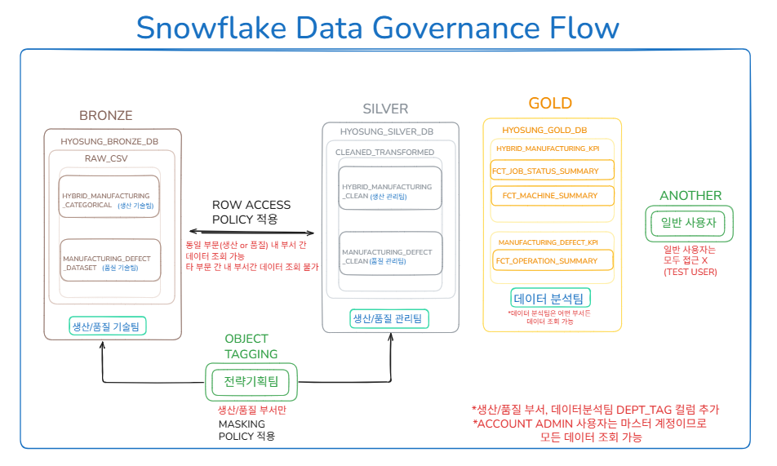
• Snowflake의 데이터 거버넌스(Data Governance) 기능을 직접 적용
• 조직 내 데이터 접근·보안 정책의 관리 체계 구축

8.1. 부서별 ROLE 생성 및 권한 부여
• ROLE: 사용자 접근 권한을 제어하는 역할 단위
* ROLE 생성 및 권한 부여 작업은 ACCOUNTADMIN 권한으로 수행

8.1.1. 부서별 ROLE 생성
-- 생산/품질 기술팀(BRONZE)
CREATE ROLE PRODUCTION_ENGINEERING_TEAM;
CREATE ROLE QUALITY_ENGINEERING_TEAM;
-- 생산/품질 관리팀(SILVER)
CREATE ROLE PRODUCTION_MANAGEMENT_TEAM;
CREATE ROLE QUALITY_MANAGEMENT_TEAM;
-- 데이터 분석팀(GOLD)
CREATE ROLE DATA_ANALYTICS_TEAM;
-- 전략 기획팀
CREATE ROLE STRATEGIC_PLANNING_TEAM;
-- 일반 사용자(TEST_USER)
CREATE ROLE TEST_USER;

8.1.2. 부서별 ROLE 권한 매핑
-- 생산(HYBRID_MANUFACTURING_CLEAN)/품질(MANUFACTURING_DEFECT_CLEAN)기술팀 테이블 접근 권한 부여
GRANT SELECT ON TABLE BRONZE_DB.RAW_CSV.HYBRID_MANUFACTURING_CATEGORICAL TO ROLE PRODUCTION_ENGINEERING_TEAM;
GRANT SELECT ON TABLE BRONZE_DB.RAW_CSV.MANUFACTURING_DEFECT_DATASET TO ROLE QUALITY_ENGINEERING_TEAM;

-- 생산(HYBRID_MANUFACTURING_CLEAN)/품질(MANUFACTURING_DEFECT_CLEAN)관리팀 테이블 접근 권한 부여
GRANT SELECT ON TABLE SILVER_DB.CLEANED_TRANSFORMED.HYBRID_MANUFACTURING_CLEAN TO ROLE PRODUCTION_MANAGEMENT_TEAM;
GRANT SELECT ON TABLE SILVER_DB.CLEANED_TRANSFORMED.MANUFACTURING_DEFECT_CLEAN TO ROLE QUALITY_MANAGEMENT_TEAM;

-- GOLD_DB는 데이터 분석팀 테이블 접근 권한 부여
GRANT USAGE ON DATABASE GOLD_DB TO ROLE DATA_ANALYTICS_TEAM;

8.1.3. 사용자에게 부서 ROLE 할당
-- 각 부서 ROLE LIST
-- 생산/품질 기술팀(BRONZE): PRODUCTION_ENGINEERING_TEAM, QUALITY_ENGINEERING_TEAM
-- 생산/품질 관리팀(SILVER): PRODUCTION_MANAGEMENT_TEAM, QUALITY_MANAGEMENT_TEAM
-- 데이터 분석팀(GOLD): DATA_ANALYTICS_TEAM
-- 전략 기획팀: STRATEGIC_PLANNING_TEAM
-- 일반 사용자(TEST): TEST_USER
SHOW USERS; -- 사용자 이름 확인하기
GRANT ROLE 부서 TO USER 사용자 이름;
• 일반적으로는 부서별로 사용자를 구분하여 각자 해당 ROLE만 부여하지만,
실습 목적이므로 모든 부서 ROLE을 동일 사용자에게 할당
Role 기반 권한 관리 시 유의사항:
• 한 사용자에게 여러 ROLE이 부여되었다고 해서 모든 부서의 권한이 동시에
활성화되는 것은 아님
• Snowflake에서는 사용자가 현재 활성화한 ROLE에 따라 조회 가능한 데이터와
적용되는 정책이 달라짐

8.2. Object Tagging
• Object Tagging: 데이터 오브젝트에 의미나 속성을 부여하는 메타데이터 관리 기능
• 이는 Object Tagging 기능의 구조와 적용 방법을 이해하기 위한 실습으로,
사용 목적이나 데이터 특성에 따라 사용자 임의로 태그를 정의·부여해도 무방

8.2.1. Object Tagging 생성
-- Object Tagging 생성
CREATE OR REPLACE TAG TAG_SENSITIVITY COMMENT='마스킹 처리 대상';

8.2.2. 태그 값 부여
-- 생산 기술팀(HYBRID_MANUFACTURING_CATEGORICAL) 마스킹 처리 대상 태그 부여
ALTER TABLE BRONZE_DB.RAW_CSV.HYBRID_MANUFACTURING_CATEGORICAL
MODIFY COLUMN MACHINE_ID SET TAG TAG_SENSITIVITY = 'MEDIUM';

ALTER TABLE BRONZE_DB.RAW_CSV.HYBRID_MANUFACTURING_CATEGORICAL
MODIFY COLUMN SCHEDULED_START SET TAG TAG_SENSITIVITY = 'MEDIUM';

ALTER TABLE BRONZE_DB.RAW_CSV.HYBRID_MANUFACTURING_CATEGORICAL
MODIFY COLUMN SCHEDULED_END SET TAG TAG_SENSITIVITY = 'MEDIUM';

-- 품질 기술팀(MANUFACTURING_DEFECT_DATASET) 마스킹 처리 대상 태그 부여
ALTER TABLE BRONZE_DB.RAW_CSV.MANUFACTURING_DEFECT_DATASET
MODIFY COLUMN SUPPLIER_QUALITY SET TAG TAG_SENSITIVITY = 'HIGH';

ALTER TABLE BRONZE_DB.RAW_CSV.MANUFACTURING_DEFECT_DATASET
MODIFY COLUMN DEFECT_RATE SET TAG TAG_SENSITIVITY = 'HIGH';

ALTER TABLE BRONZE_DB.RAW_CSV.MANUFACTURING_DEFECT_DATASET
MODIFY COLUMN QUALITY_SCORE SET TAG TAG_SENSITIVITY = 'HIGH';

ALTER TABLE BRONZE_DB.RAW_CSV.MANUFACTURING_DEFECT_DATASET
MODIFY COLUMN WORKER_PRODUCTIVITY SET TAG TAG_SENSITIVITY = 'HIGH';

ALTER TABLE BRONZE_DB.RAW_CSV.MANUFACTURING_DEFECT_DATASET
MODIFY COLUMN SAFETY_INCIDENTS SET TAG TAG_SENSITIVITY = 'HIGH';

-- 생산 관리팀(HYBRID_MANUFACTURING_CLEAN) 마스킹 처리 대상 태그 부여
ALTER TABLE SILVER_DB.CLEANED_TRANSFORMED.HYBRID_MANUFACTURING_CLEAN
MODIFY COLUMN MACHINE_ID SET TAG TAG_SENSITIVITY = 'MEDIUM';

ALTER TABLE SILVER_DB.CLEANED_TRANSFORMED.HYBRID_MANUFACTURING_CLEAN
MODIFY COLUMN SCHEDULED_START_TS SET TAG TAG_SENSITIVITY = 'MEDIUM';

ALTER TABLE SILVER_DB.CLEANED_TRANSFORMED.HYBRID_MANUFACTURING_CLEAN
MODIFY COLUMN SCHEDULED_END_TS SET TAG TAG_SENSITIVITY = 'MEDIUM';

-- 품질 관리팀() 마스킹 처리 대상 태그 부여
ALTER TABLE SILVER_DB.CLEANED_TRANSFORMED.MANUFACTURING_DEFECT_CLEAN
MODIFY COLUMN OUTPUT_LEVEL SET TAG TAG_SENSITIVITY = 'HIGH';

ALTER TABLE SILVER_DB.CLEANED_TRANSFORMED.MANUFACTURING_DEFECT_CLEAN
MODIFY COLUMN SUPPLIER_QUALITY_PERCENT SET TAG TAG_SENSITIVITY = 'HIGH';

ALTER TABLE SILVER_DB.CLEANED_TRANSFORMED.MANUFACTURING_DEFECT_CLEAN
MODIFY COLUMN DEFECT_RATE_PERCENT SET TAG TAG_SENSITIVITY = 'HIGH';

ALTER TABLE SILVER_DB.CLEANED_TRANSFORMED.MANUFACTURING_DEFECT_CLEAN
MODIFY COLUMN QUALITY_SCORE_PERCENT SET TAG TAG_SENSITIVITY = 'HIGH';

ALTER TABLE SILVER_DB.CLEANED_TRANSFORMED.MANUFACTURING_DEFECT_CLEAN
MODIFY COLUMN WORKER_PRODUCTIVITY_PERCENT SET TAG TAG_SENSITIVITY = 'HIGH';

ALTER TABLE SILVER_DB.CLEANED_TRANSFORMED.MANUFACTURING_DEFECT_CLEAN
MODIFY COLUMN SAFETY_INCIDENT_COUNT SET TAG TAG_SENSITIVITY = 'HIGH';
• 현재 단계에서 생성하고 부여한 태그는 이후 Masking Policy 정의 및 적용 과정에서 활용
• 생성된 태그를 Masking Policy 정의·적용 시 연동하여 자동화 기반으로 활용

8.3. Masking Policy
• Masking Policy: ROLE이나 조건에 따라 컬럼 값을 마스킹하는 보안 정책

8.3.1. Masking Policy 정의
*마스킹 처리하고 싶은 컬럼들을 타입별로 Masking Policy 따로 정의해야 함
-- 문자/숫자형(NUMBER/FLOAT)/날짜형 타입의 컬럼 별도 마스킹 처리
-- 문자(STRING)타입의 컬럼 마스킹 처리
CREATE OR REPLACE MASKING POLICY MASK_POLICY_SENSITIVITY_STRING
AS (val STRING)
RETURNS STRING ->
CASE
WHEN CURRENT_ROLE() IN ('PRODUCTION_ENGINEERING_TEAM', 'PRODUCTION_MANAGEMENT_TEAM',
'QUALITY_ENGINEERING_TEAM', 'QUALITY_MANAGEMENT_TEAM','DATA_ANALYTICS_TEAM')
THEN val
WHEN CURRENT_ROLE() = 'STRATEGIC_PLANNING_TEAM'
THEN '**No permission**'
ELSE NULL
END;
-- 숫자(NUMBER)타입의 컬럼 마스킹 처리
CREATE OR REPLACE MASKING POLICY MASK_POLICY_SENSITIVITY_NUMBER
AS (val NUMBER)
RETURNS NUMBER ->
CASE
-- 원본 값을 숨기고 변환된 값 제공
WHEN CURRENT_ROLE() IN ('PRODUCTION_ENGINEERING_TEAM', 'PRODUCTION_MANAGEMENT_TEAM',
'QUALITY_ENGINEERING_TEAM', 'QUALITY_MANAGEMENT_TEAM','DATA_ANALYTICS_TEAM')
THEN val
WHEN CURRENT_ROLE() = 'STRATEGIC_PLANNING_TEAM'
THEN ROUND(val * 0.1, 2)
ELSE NULL
END;
-- 숫자(FLOAT)타입의 컬럼 마스킹 처리
CREATE OR REPLACE MASKING POLICY MASK_POLICY_SENSITIVITY_FLOAT
AS (val FLOAT)
RETURNS FLOAT ->
CASE
-- 원본 값을 숨기고 변환된 값 제공
WHEN CURRENT_ROLE() IN ('PRODUCTION_ENGINEERING_TEAM', 'PRODUCTION_MANAGEMENT_TEAM',
'QUALITY_ENGINEERING_TEAM', 'QUALITY_MANAGEMENT_TEAM','DATA_ANALYTICS_TEAM')
THEN val
WHEN CURRENT_ROLE() = 'STRATEGIC_PLANNING_TEAM'
THEN ROUND(val * 0.1, 2)
ELSE NULL
END;
-- 날짜(TIMESTAMP_NTZ)타입의 컬럼 마스킹 처리
CREATE OR REPLACE MASKING POLICY MASK_POLICY_SENSITIVITY_DATE
AS (val TIMESTAMP_NTZ)
RETURNS TIMESTAMP_NTZ ->
CASE
WHEN CURRENT_ROLE() IN ('PRODUCTION_ENGINEERING_TEAM', 'PRODUCTION_MANAGEMENT_TEAM',
'QUALITY_ENGINEERING_TEAM', 'QUALITY_MANAGEMENT_TEAM','DATA_ANALYTICS_TEAM')
THEN val
WHEN CURRENT_ROLE() = 'STRATEGIC_PLANNING_TEAM'
-- 날짜만 보여주고 시간 부분은 숨김
THEN DATE_TRUNC('DAY', val)
ELSE NULL
END;

8.3.2. TAG 기반 자동 Masking 확장
-- 정의한 Masking Policy를 이전에 생성한 TAG에 설정
ALTER TAG TAG_SENSITIVITY SET MASKING POLICY MASK_POLICY_SENSITIVITY_STRING;
ALTER TAG TAG_SENSITIVITY SET MASKING POLICY MASK_POLICY_SENSITIVITY_NUMBER;
ALTER TAG TAG_SENSITIVITY SET MASKING POLICY MASK_POLICY_SENSITIVITY_FLOAT;
ALTER TAG TAG_SENSITIVITY SET MASKING POLICY MASK_POLICY_SENSITIVITY_DATE;

8.3.3. Masking Policy 적용 확인
-- 각 부서 ROLE LIST
-- 생산/품질 기술팀(BRONZE): PRODUCTION_ENGINEERING_TEAM, QUALITY_ENGINEERING_TEAM
-- 생산/품질 관리팀(SILVER): PRODUCTION_MANAGEMENT_TEAM, QUALITY_MANAGEMENT_TEAM
-- 데이터 분석팀(GOLD): DATA_ANALYTICS_TEAM
-- 전략 기획팀: STRATEGIC_PLANNING_TEAM
-- 일반 사용자(TEST): TEST_USER

-- 각 부서 TABLE LIST(마스킹 처리 대상 부서 한정)
-- 생산 기술팀(BRONZE): BRONZE_DB.RAW_CSV.HYBRID_MANUFACTURING_CATEGORICAL
-- 품질 기술팀(BRONZE): BRONZE_DB.RAW_CSV.MANUFACTURING_DEFECT_DATASET
-- 생산 관리팀(SILVER): SILVER_DB.CLEANED_TRANSFORMED.HYBRID_MANUFACTURING_CLEAN
-- 품질 관리팀(SILVER): SILVER_DB.CLEANED_TRANSFORMED.MANUFACTURING_DEFECT_CLEAN

-- 부서 ROLE 전환 후 마스킹 정책 검증
USE ROLE 부서;
-- 부서별 ROLE 전환 후 데이터 표시 결과 확인
SELECT * FROM DB.SCHEMA.TABLE;
전략 기획팀에서 품질 관리팀 부서 테이블 조회 결과:
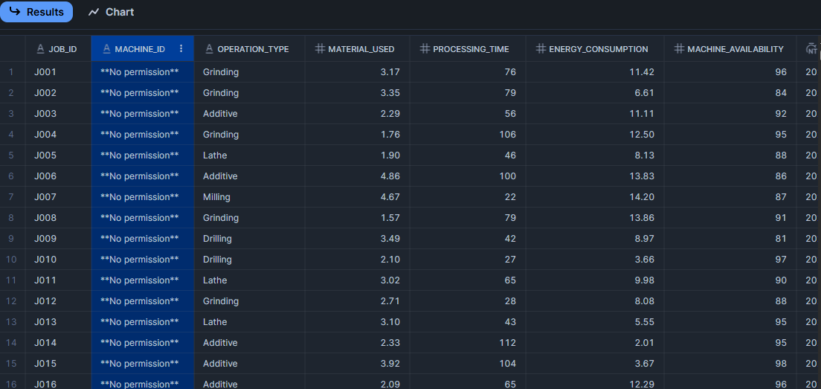

8.4. Row Access Policy
• Row Acces Policy: Snowflake에서 사용자 또는 ROLE에 따라 조회 가능한 행(Row)을
제한하기 위한 보안 정책

8.4.1. 각 부서별 테이블에 DEPT_TAG 컬럼 추가
Row Access Policy 적용을 위한 DEPT_TAG 컬럼 추가:
• 일반적으로 Row Access Policy는 하나의 테이블 내에 여러 부서의 데이터가 존재할 때, 부서별로 조회 가능한 행(Row)을 제한하기 위해 사용
• 본 실습에서는 각 부서별로 별도의 테이블이 존재하므로, Row Access Policy 적용을
실습하기 위해 부서 식별 컬럼(DEPT_TAG)을 추가
-- Row Access Policy 정의를 위한 각 부서별 테이블에 DEPT_TAG 컬럼 추가
-- 생산 관련 부서는 DEPT_TAG의 컬럼값 PRODUCTION 지정
ALTER TABLE BRONZE_DB.RAW_CSV.HYBRID_MANUFACTURING_CATEGORICAL ADD COLUMN DEPT_TAG STRING DEFAULT 'PRODUCTION';
ALTER TABLE SILVER_DB.CLEANED_TRANSFORMED.HYBRID_MANUFACTURING_CLEAN ADD COLUMN DEPT_TAG STRING DEFAULT 'PRODUCTION';
-- 품질 관련 부서는 DEPT_TAG의 컬럼값 QUALITY 지정
ALTER TABLE BRONZE_DB.RAW_CSV.MANUFACTURING_DEFECT_DATASET ADD COLUMN DEPT_TAG STRING DEFAULT 'QUALITY';
ALTER TABLE SILVER_DB.CLEANED_TRANSFORMED.MANUFACTURING_DEFECT_CLEAN ADD COLUMN DEPT_TAG STRING DEFAULT 'QUALITY';

8.4.2. Row Access Policy 정의
-- Row Access Policy 정의
CREATE OR REPLACE ROW ACCESS POLICY POLICY_TEAM_ACCESS – 사용자 정의 ROW Access Policy 이름
AS (DEPT_TAG STRING)
RETURNS BOOLEAN ->
CASE
WHEN CURRENT_ROLE() IN ('PRODUCTION_ENGINEERING_TEAM', 'PRODUCTION_MANAGEMENT_TEAM')
AND DEPT_TAG IN ('PRODUCTION') THEN TRUE
WHEN CURRENT_ROLE() IN ('QUALITY_ENGINEERING_TEAM', 'QUALITY_MANAGEMENT_TEAM')
AND DEPT_TAG IN ('QUALITY') THEN TRUE
WHEN CURRENT_ROLE() = 'DATA_ANALYTICS_TEAM' THEN TRUE
WHEN CURRENT_ROLE() = 'STRATEGIC_PLANNING_TEAM' THEN TRUE
ELSE FALSE
END;

8.4.3. Row Access Policy 적용
-- 생산 기술/관리팀 정책 적용
ALTER TABLE BRONZE_DB.RAW_CSV.HYBRID_MANUFACTURING_CATEGORICAL ADD ROW ACCESS POLICY POLICY_TEAM_ACCESS ON (DEPT_TAG);
ALTER TABLE SILVER_DB.CLEANED_TRANSFORMED.HYBRID_MANUFACTURING_CLEAN ADD ROW ACCESS POLICY POLICY_TEAM_ACCESS ON (DEPT_TAG);
-- 품질 기술/관리팀 정책 적용
ALTER TABLE BRONZE_DB.RAW_CSV.MANUFACTURING_DEFECT_DATASET ADD ROW ACCESS POLICY POLICY_TEAM_ACCESS ON (DEPT_TAG);
ALTER TABLE SILVER_DB.CLEANED_TRANSFORMED.MANUFACTURING_DEFECT_CLEAN ADD ROW ACCESS POLICY POLICY_TEAM_ACCESS ON (DEPT_TAG);
* Row Access Policy를 잘못 정의했거나 수정이 필요한 경우:
-- 테이블에 적용된 Row Access Policy 해제
ALTER TABLE DB.SCHEMA.TABLE DROP ROW ACCESS POLICY 정책 이름;
-- Row Access Policy 제거
DROP ROW ACCESS POLICY IF EXISTS 정책 이름;

8.4.4. Row Access Policy 적용 확인
-- 각 부서 ROLE LIST
-- 생산/품질 기술팀(BRONZE): PRODUCTION_ENGINEERING_TEAM, QUALITY_ENGINEERING_TEAM
-- 생산/품질 관리팀(SILVER): PRODUCTION_MANAGEMENT_TEAM, QUALITY_MANAGEMENT_TEAM
-- 데이터 분석팀(GOLD): DATA_ANALYTICS_TEAM
-- 전략 기획팀: STRATEGIC_PLANNING_TEAM
-- 일반 사용자(TEST): TEST_USER

-- 각 부서 TABLE LIST(Row Access Policy 대상 부서 한정)
-- 생산 기술팀(BRONZE): BRONZE_DB.RAW_CSV.HYBRID_MANUFACTURING_CATEGORICAL
-- 품질 기술팀(BRONZE): BRONZE_DB.RAW_CSV.MANUFACTURING_DEFECT_DATASET
-- 생산 관리팀(SILVER): SILVER_DB.CLEANED_TRANSFORMED.HYBRID_MANUFACTURING_CLEAN
-- 품질 관리팀(SILVER): SILVER_DB.CLEANED_TRANSFORMED.MANUFACTURING_DEFECT_CLEAN
USE ROLE 부서;
SELECT * FROM DB.SCHEMA.TABLE;
생산 기술팀에서 생산 관리팀 부서 테이블 조회 결과:
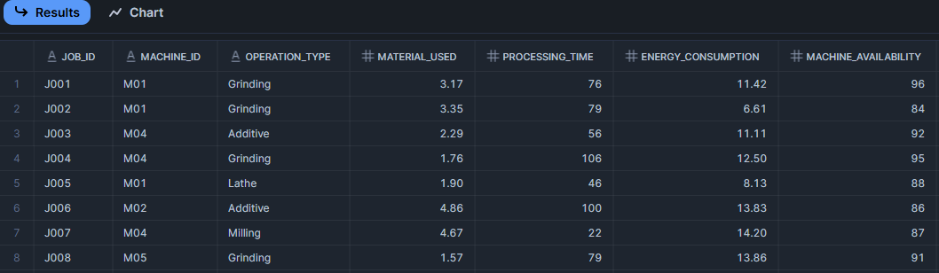
생산 기술팀에서 품질 관리팀 부서 테이블 조회 결과:
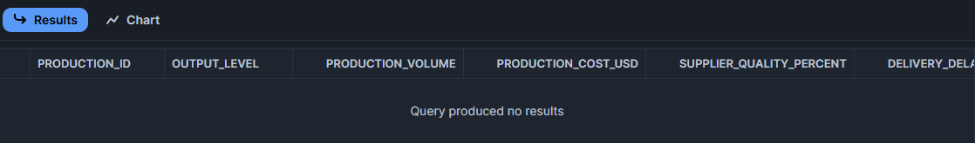

9. 정리
• Snowflake 기반 데이터 레이크 전체 구성
• 원본 수집, 표준화, 집계, 자동화, 보안·거버넌스 체계 구현

